Московская обл.  Павлово-Посадский р-он  дер. Васютино  СНТ «Кардиолог  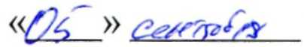  2008 г. |  | «Согласовано»  Члены правления:  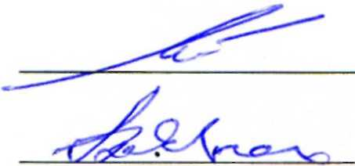  _________________ Кочетова Е.В.  Микунис Д.В.  Явно В.Е.

Договор

Мы, нижеподписавшиеся, председатель правления СНТ «Кардиолог» Шорин Андрей Юрьевич, с одной Стороны, и Петренко Анатолий Павлович, бухгалтер-кассир (казначей), член правления, с другой Стороны, заключили настоящий Договор в нижеследующем:

Петренко А.П.:
- является подотчетным лицом СНТ «Кардиолог»,
- производит прием от членов СНТ «Кардиолог» членских, целевых и дополнительных взносов,
- производит прием от членов СНТ «Кардиолог» платы за потребленную на их участках электроэнергию,
    - указанные выше платежи принимаются в сроки и в соответствии с требованиями, определенными Уставом СНТ «Кардиолог», решениями общего собрания членов товарищества, решениями правления и его председателя, а также в соответствии с регламентами, принятыми в СНТ «Кардиолог»
- принимает от членов СНТ «Кардиолог» компенсационные выплаты, иные платежи в соответствии с актами, утвержденными в установленном порядке, и иными распорядительными документами и решениями,
- производит оплату выполненных работ в размерах, определенных общим собранием членов товарищества, решениями правления и его председателя,
- производит оплату работ в соответствии с Договорами и/или Актами о выполнении этих работ,
    - оплата этих работ производится на основании письменных распоряжений председателя правления
    - копии Договоров и Актов и ведомости на выплату хранятся у Петренко А.П. до утверждения правлением правомерности произведенной оплаты и передачи всех материалов в ревизионную комиссию по соответствующему решению правления
- производит платежи за СНТ «Кардиолог» в соответствии с установленным порядком,
- выдает подотчетные суммы в соответствии с действующим порядком и распоряжениями председателя правления,
- ведет в установленном порядке кассу и кассовую книгу,
- хранит деньги в пределах установленного Банком лимита денежных средств,
- сдает в Банк всю денежную наличность сверх этого лимита,
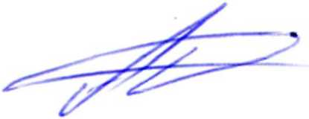
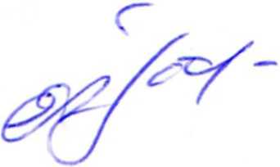
- ведет бухгалтерский учет в соответствии с действующими правилами и требованиями, принятыми в СНТ «Кардиолог»
- ведет учет и контроль материальных ценностей, находящихся на балансе СНТ «Кардиолог», и производит их списание с баланса по мере необходимости,
- отчитывается перед правлением после 10 числа каждого месяца, начиная с мая и по сентябрь включительно, представляя отчет по собранным средствам постатейно, а также списки должников по платежам и оплате взносов для принятия решения по ним.

Петренко А.П. в своей работе руководствуется Законами, действующим порядком ведения бухгалтерского учета, Уставом СНТ «Кардиолог», распоряжениями правления и его председателя, не противоречащими Закону.

Шорин А.Ю.:
- является подотчетным лицом СНТ «Кардиолог»,
- визирует (подписывает) у бухгалтера-кассира (казначея) все заключаемые от имени СНТ «Кардиолог» Договора на предмет определения возможности финансирования этих работ и для планирования всех выплат,
- предъявляет бухгалтеру-кассиру (казначею) полностью оформленные и подписанные всеми Сторонами Договоры и передает их копии с целью контроля над последующими выплатами по ним,
- дает бухгалтеру-кассиру (казначею) письменные распоряжения на проведение соответствующих выплат по этим Договорам.

Срок действия Договора – два года, если только общее собрание членов СНТ не примет иного решения.
Настоящий Договор составлен в двух экземплярах, каждый из которых подписан обеими Сторонами, имеющих одинаковую юридическую силу, по одному для каждой из Сторон.

Председатель Правления    СНТ «Кардиолог»  _________________ Шорин А.Ю.  2007 г. |  | Бухгалтер-кассир (казначей)  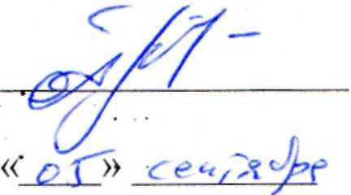  СНТ Кардиолог»  Петренко А.П.  2007 г.

